**核桃编程2025届校园招聘简章**

**核启未来 “桃”智世界**

未来的核桃仁们 拿好手中的offer密钥  
欢迎来到充满智慧和创新的“AI”次元世界  
“核”我一起并肩而行 开启教育未来

**【公司介绍—互联网大厂的成长之路】**

核桃编程，作为少儿编程教育行业的领导者**，**专注于以科技手段促进科学教育。自2017年8月成立以来，通过创造性地打造智能实操矩阵，核桃编程发展成为了包含素质培养产品、智能硬件套装、赛级展解决方案及数字出版内容的多元化科技公司。在落实科学教育加法的实践之路上，核桃编程致力于提高青少年的科学素养，激发他们对学习的热爱，并以此培养未来科技创新人才。

|  |
| --- |
| * **少儿编程教育行业的领导者** * 在读学员**700万+**为编程开发爱好者提供了优质的产品和服务 * 2022年荣获**独角兽**和**瞪羚企业**称号 * c轮融资为少儿编程行业金额最高的一笔融资，同时创造了中国**在线教育行业C轮融资额的高点**。 * 总部位于首都北京，目前在全国八城均有分公司（西安、郑州、成都、武汉、重庆、南京、济南、广州） |

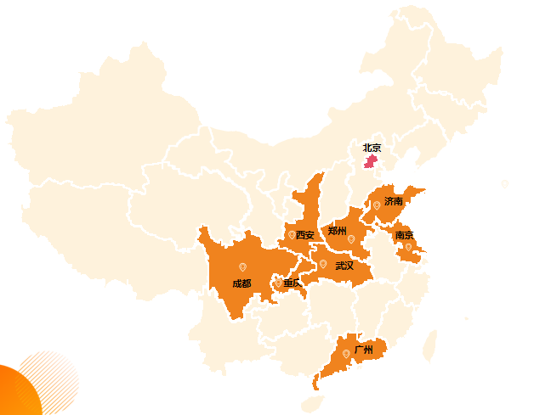

**【岗位详情—加入核桃你想要的应有尽有】**

【**岗位名称】**

**课程导师（少儿编程辅导老师）**

【**岗位职责】**

|  |
| --- |
| * 课程内容辅导：带领学员完成在线课程学习，包括预习、跟课、答疑、作业指导等； * 课后学情跟踪：结合学员实际学习数据记录，进行查漏补缺，并给学员和家长提供切实有效的学情反馈； * 制定学习计划：根据学员实际情况，提供编程等各类学科学习建议，并为学员制定个性合理的学习计划； * 持续学习陪伴：同家长和学员保持良好、长期、有效的沟通，确保学员持续在核桃学习。 |

【**岗位要求】**

|  |
| --- |
| * 2025应届毕业生，统招本科及以上学历，专业不限，理工科专业优先； * 热爱教育行业，对编程（图形化编程、Python、C++等方向）感兴趣； * 有目标感、责任心、勇于接受更高的挑战； * 服务意识强，有做好成为家长们的知心朋友的准备哦。 |

【**薪资构成】**

|  |
| --- |
| **综合年薪10-12w（**无责任底薪+课时费+奖金） |

【**工作时间】**

|  |  |  |  |  |  |  |  |
| --- | --- | --- | --- | --- | --- | --- | --- |
|  | **星期日** | **星期一** | **星期二** | **星期三** | **星期四** | **星期五** | **星期六** |
| 其他时间 | **休息** | **休息** | **休息** | **休息** | **休息** | **休息** | **休息** |
| 13:00-21：00 | **工作时间** | **工作时间** | **工作时间** | **工作时间** | **工作时间** |
| 法定节假日 | **休息** |  |  |  |  |  |  |

**【晋升发展— 从小白到大佬的进阶之路】**

* **专业路径：**参与公司内部的星级评定，成为该专业领域的专家
* **管理路径：**专员，主管，经理，总监
* **职业路径：**横向发展，培训、运营、策略、经营规划等多通道，尝试更多新的可能

**【缤纷福利— 核桃仁的家族式福利包】**

|  |  |  |  |  |  |  |  |
| --- | --- | --- | --- | --- | --- | --- | --- |
| |  | | --- | | **团建活动**  超带感团建 活动  日常零食下 午茶 | | |  | | --- | | **六险一金**  补充医疗双 保障  公积金助力 储蓄 | | |  | | --- | | **薪资福利**  试用薪资不 打折  10号准时发 薪 | | |  | | --- | | **带薪假期**  年假、 病假  婚假、 产假 | |

|  |  |  |  |  |  |  |  |
| --- | --- | --- | --- | --- | --- | --- | --- |
| |  | | --- | | **节日礼物**  超有仪式生日会  成长“周年礼"  好吃好玩司庆  节日礼盒 | | |  | | --- | | **员工餐**  吃货最爱试餐  餐食应有尽有  就餐随心选  水果饮料巧搭配 | | |  | | --- | | **工作氛围**  5A级办公环境  扁平化的管理  超nice的 leader  年轻的团队 | | |  | | --- | | **其他福利**  年度免费体检  企业滴滴打车  完善培训体系  报班优惠 | |

**【应聘流程】**

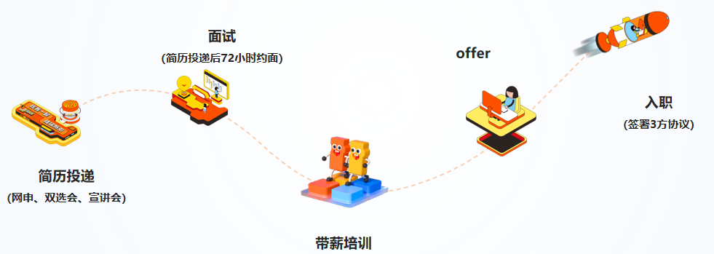

**【投递渠道】**

|  |  |  |  |
| --- | --- | --- | --- |
| |  | | --- | | 门户投递渠道  选择意向城市-意向岗位-投递简历 | | |  | | --- | | 公众号投递渠道  点击加入核桃-校园招聘-投递简历 | |

**【工作地点】**

|  |
| --- |
| 北京：海淀区苏州街银科大厦5层 |

|  |  |  |  |
| --- | --- | --- | --- |
| |  | | --- | | * 西安：雁塔区高新五路4号汇诚国际 * 郑州：金水区商务外环26号鑫苑国际中心 * 成都：武侯区中国太平金融大厦 * 武汉：洪山区光谷铭丰大厦 | | |  | | --- | | * 重庆：渝中区企业天地3号楼 * 济南：济南市中区中海广场 * 南京：秦淮区汉中路89号金鹰国际中心A座 * 广州：天河区时代E-PARK 二期9栋 | |